基隆市112年度性別平等教育宣導月辦理成果
學校名稱:仙洞國小
編號 | 名稱 | 辦理方式  (勾選) | 日期 |  | 活動內容 | 參與 對象 | 人次
1 | 「直覺」基隆市政府性騷擾防治微電影 | □性平委員會  ■集會宣導  □期刊宣導  □研習  □活動(競賽、表演、參觀)  □讀書會  □其他________ | 112.3.8 |  | 講師：班級導師  主題：「直覺」基隆市政府性騷擾防治微電影  時數：1  成效：為騷擾立界線，勇敢對性騷擾說不 | 全校師生 | 131
2 | 健康護理宣導~認識青春期 | □性平委員會  □集會宣導  □期刊宣導  □研習  □活動(競賽、表演、參觀)  ■讀書會  □其他________ | 112.3.24 |  | 講師：護理師  主題：認識青春期月經教育  時數：1  成效：讓學生了解青春期生理變化與心理狀態 | 高年級學生 | 49
3 | 認識身體自主權~未成年懷孕防治輔導 | □性平委員會  □集會宣導  □期刊宣導  □研習  □活動(競賽、表演、參觀)  ■讀書會  □其他________ | 112.3.24 |  | 講師：輔導教師 /護理師  主題：了解身體界線  時數：1  成效：未成年懷孕處遇服務及防治教育宣導 | 高年級學生 | 35
4 | 愛滋病防治教學宣導 | □性平委員會  □集會宣導  □期刊宣導  ■研習  □活動(競賽、表演、參觀)  □讀書會  □其他________ | 112.3.8 |  | 講師：輔導教師  主題：  時數：2  成效：依據不同學習階段，課程中落實愛滋防治教學 | 教師 | 10
總 計
成果照片
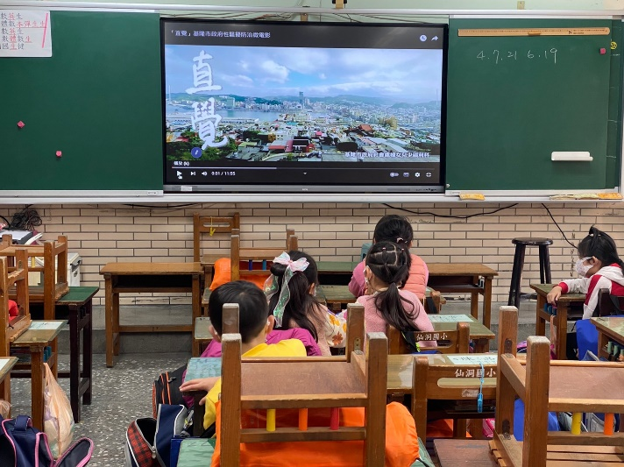 |  |  |  | 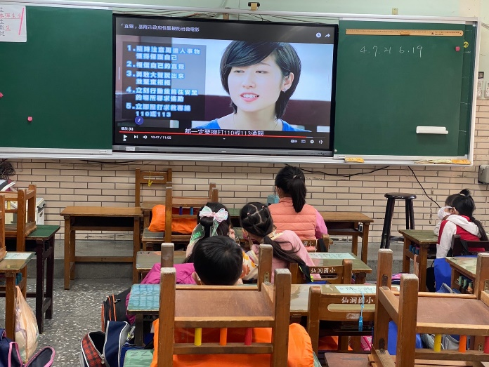
說明:透過「基隆市政府性騷擾防治宣導影片~直覺」教學影片,讓學生學會遇到性騷擾的解決方法 |  |  |  | 說明:學生知道如何處理性騷擾五大步驟,遇性騷擾可求助3大管道 · 撥打113保護專線諮詢申訴方式
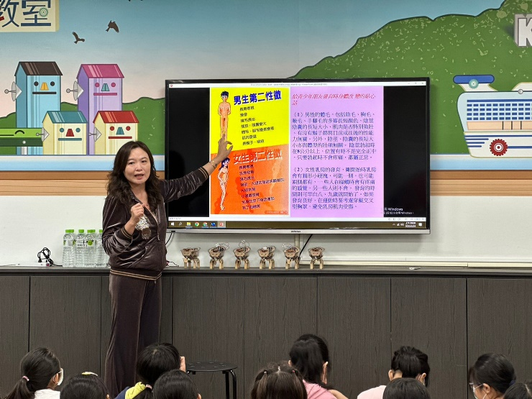 |  |  |  | 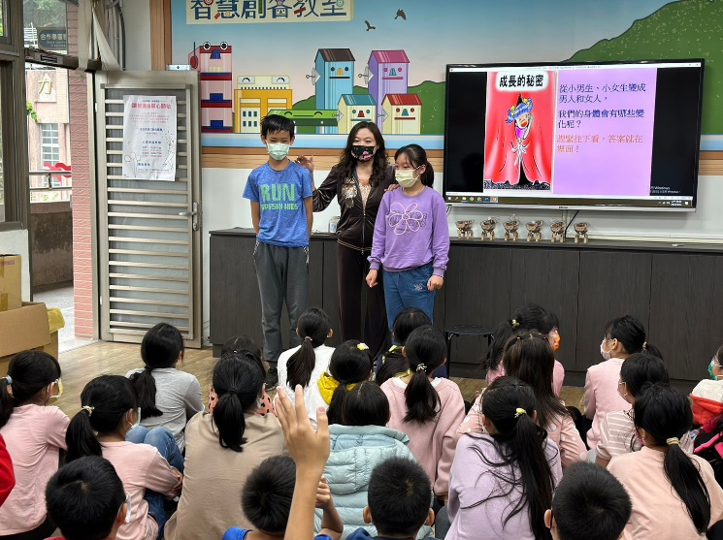
說明:學生能知道進入青春期即將面臨的生理及心理變化 |  |  |  | 說明:培養學生青春期正確的衛生習慣及注意事項。
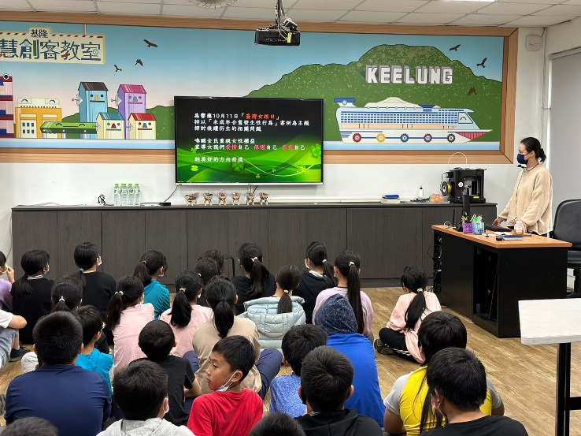 |  |  |  | 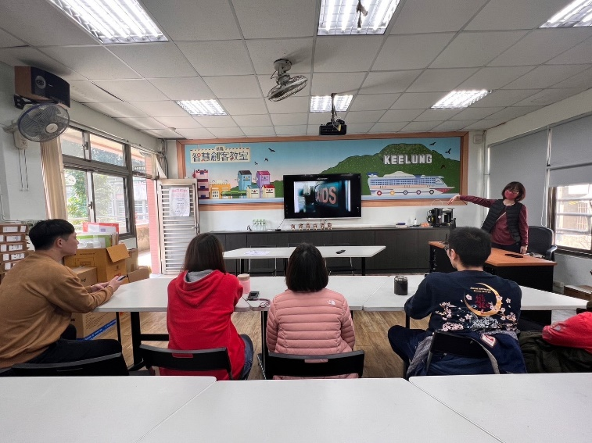
說明:孩子有能力判斷身體界限和性自主權，預防非預期懷孕的發生。 |  |  |  | 說明:讓教師依據不同學習階段，在課程中落實愛滋防治教學
- 線上成果展(112年4-6月)：請於112年4月7日（五）前，完成附件1「基隆市112年度性別平等教育宣導月辦理成果」，上傳至學校網頁（將logo圖像/附圖置於首頁，作為成果展入口圖示，連結至成果檔案）。
- 公務填報（統計資料）：請於112年4月7日（五）前將填妥「基隆市112年度性別平等教育宣導月辦理情形」上傳至本府教育處網站(https://in.kl.edu.tw/)公務填報：612/格式如附件2。

